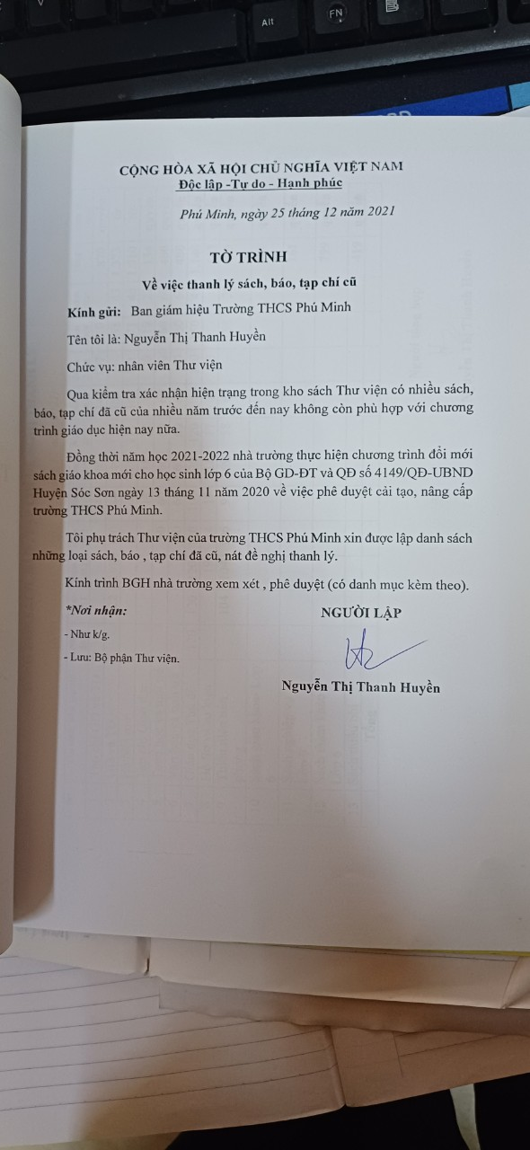
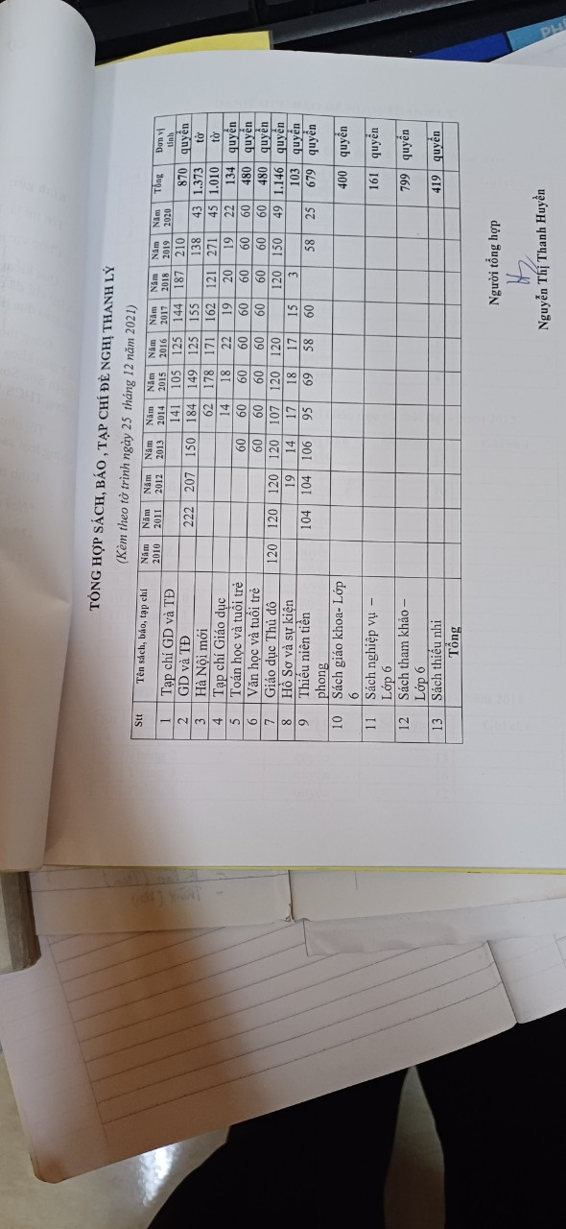
BẢNG KÊ CHI TIẾT SÁCH ĐỀ NGHỊ THANH LÍ
(Kèm theo tờ trình ngày 15 tháng 12 năm 2021)
I. Tên sách: Sách giáo khoa - lớp 6 (Giáo trình cũ)
Stt | Tên sách | Số lượng | Đơn vị tính | Ghi chú
1 | BT Toán 6-T1 | 17 | Quyển
2 | BT Toán 6-T2 | 9 | Quyển
3 | Toán 6-T1 | 14 | Quyển
4 | Toán 6-T2 | 12 | Quyển
5 | Địa 6 | 15 | Quyển
6 | BT Vật lý 6 | 21 | Quyển
7 | Vật lý 6 | 18 | Quyển
8 | Vở BT Sinh 6 | 3 | Quyển
9 | BT Sinh 6 | 1 | Quyển
10 | Sinh 6 | 22 | Quyển
11 | Tin-Q1 | 13 | Quyển
12 | Lịch sử 6 | 17 | Quyển
13 | Ngữ văn 6-T2 | 21 | Quyển
14 | Ngữ văn 6-T2 | 17 | Quyển
15 | BT trắc nghiệm Ngữ văn 6 | 1 | Quyển
16 | BT tiếng anh 6 | 25 | Quyển
17 | Tiếng anh 6 | 32 | Quyển
18 | Truyện đọc GDCD 6 | 2 | Quyển
19 | BT GDCD 6 | 1 | Quyển
20 | BT tình huống GDCD 6 | 1 | Quyển
21 | GDCD 6 | 15 | Quyển
22 | Công nghệ 6 | 16 | Quyển
23 | Mĩ thuật và âm nhạc 6 | 11 | Quyển
24 | Mĩ thuật | 2 | Quyển
25 | Tập bản đồ địa lý 6 | 4 | Quyển
26 | BT Ngữ văn 6- T1 | 28 | Quyển
27 | BT Ngữ văn 6- T2 | 22 | Quyển
28 | BT Lịch sử 6 | 1 | Quyển
29 | BT Tin 6- Q1 | 6 | Quyển
30 | Tập bản đồ và BT địa lí 6 | 5 | Quyển
31 | Bản đồ – tranh ảnh Lịch sử 6 | 3 | Quyển
32 | Tiếng anh 6-T1 | 6 | Quyển
33 | Tiếng anh 6-T2 | 6 | Quyển
34 | Toán song ngữ 6-T1 | 5 | Quyển
35 | Toán song ngữ 6-T2 | 5 | Quyển
36 | BT Tiếng anh 6 -T2 | 5 | Quyển
 | Tổng | 400 | Quyển

II. Tên Sách nghiệp vụ – Lớp 6 (Giáo trình cũ):
Stt | Tên sách | Số lượng |  | Ghi chú
1 | Toán 6-T1 | 12 | Quyển
2 | Toán 6-T2 | 12 | Quyển
3 | Lịch sử 6 | 8 | Quyển
 | Địa lí 6 | 5 | Quyển
4 | Tin-Q1 | 3 | Quyển
5 | Vật lý 6 | 8 | Quyển
6 | Ngữ văn 6-T1 | 11 | Quyển
7 | Ngữ văn 6-T2 | 5 | Quyển
8 | Tiếng anh 6 | 7 | Quyển
9 | Sinh 6 | 11 | Quyển
10 | Mĩ thuật 6 | 9 | Quyển
11 | Âm nhạc 6 | 6 | Quyển
12 | Tháng 12 | 1 | Quyển
13 | GDCD 6 | 10 | Quyển
14 | Công nghệ 6 | 9 | Quyển
15 | Thể dục 6 | 9 | Quyển
16 | HĐNGLL 6 | 12 | Quyển
17 | Bài soạn Văn 6-T1 | 1 | Quyển
18 | Bài soạn Văn 6-T2 | 4 | Quyển
19 | Bài soạn Sử | 3 | Quyển
20 | Bài soạn Vật lý | 2 | Quyển
21 | Bài soạn Sinh | 1 | Quyển
22 | TK BG Toán 6- T1 | 2 | Quyển
23 | TK BG Văn 6- T2 | 3 | Quyển
24 | TK BG Tiếng Anh 6-T1 | 2 | Quyển
25 | TK BG Tiếng Anh 6-T2 | 2 | Quyển
26 | Bình giảng văn học 6 | 4 | Quyển
27 | Tư liệu dạy học địa lí 6 | 5 | Quyển
28 | Bộ đề kiểm tra các môn 6 | 4 | Quyển
29 | TL hướng dẫn thí nghiệm vật lí 6 | 6 | Quyển
 | Tổng | 161 | Quyển

III. Tên sách: Sách tham khảo–Lớp 6 (Giáo trình cũ):
Stt | Tên sách | Số lượng | Đơn vị tính | Ghi chú
1 | Hỏi đáp sử 6 | 3 | Quyển
2 | Tư liệu sử 6 | 1 | Quyển
3 | HD học GDCD 6 | 1 | Quyển
4 | Để học tốt sinh 6 | 1 | Quyển
5 | Giải BT Vật lí 6 | 1 | Quyển
6 | English For VN 6 | 2 | Quyển
7 | 67 câu hỏi trắc nghiệm TA 6 | 2 | Quyển
8 | 207 đề và bài văn 6 | 4 | Quyển
9 | BD văn năng khiếu 6 | 2 | Quyển
10 | Toán CB và NC 6-T1 | 4 | Quyển
11 | Toán CB và NC 6-T2 | 3 | Quyển
12 | Toán NC và các chuyên đề 6 | 16 | Quyển
13 | Toán phát triển 6- T1 | 12 | Quyển
14 | Toán phát triển 6- T2 | 10 | Quyển
15 | Toán BD CHO HS 6 | 4 | Quyển
16 | Lịch sử HN 6,7,8,9 | 132 | Quyển
17 | Ôn luyện toán THCS phần II | 11 | Quyển
18 | Giải phẫu sinh lí người | 1 | Quyển
19 | Sinh học đại cương | 2 | Quyển
20 | TL BD thường xuyên,Bổ túc THCS… | 45 | Quyển
21 | Chương trình THCS | 2 | Quyển
22 | Quy định về điều chỉnh nội dung học tập bậc THCS | 6 | Quyển
23 | Chương trình GD phổ thông những vấn đề chung | 1 | Quyển
24 | Chương trình THCS các môn… | 5 | Quyển
25 | Một số vấn đề đổi mới phương pháp dạy học ở trường THCS các môn:… | 28 | Quyển
26 | Những vấn đề chung về đổi mới GD THCS các môn… | 11 | Quyển
27 | PP dạy hóa học – T3 | 1 | Quyển
28 | Dạy học Ngữ văn theo hướng tích hợp | 1 | Quyển
29 | Ôn tập Ngữ văn 6 | 2 | Quyển
30 | Ngữ văn nâng cao 6 | 3 | Quyển
31 | 990 câu hỏi trắc nghiệm và tự luận Ngữ văn 6 | 2 | Quyển
32 | KT CB và NC THCS Toán 6-T1 | 3 | Quyển
33 | KT CB và NC Toán 6-T1 | 4 | Quyển
34 | BT NC và một số chuyên đề Toán 6 | 6 | Quyển
35 | BT trắc nghiệm Toán 6 | 3 | Quyển
36 | Ôn tập Toán 6 | 4 | Quyển
37 | BT bổ trợ và NC Tiếng Anh 6 | 14 | Quyển
38 | HD lập dàn bài TLV 6 | 2 | Quyển
39 | Ôn KT …Vật lí 6 | 2 | Quyển
40 | BT chọn lọc Vật lí 6 | 2 | Quyển
41 | Câu hỏi trắc nghiệm và…Vật lí 6 | 2 | Quyển
42 | Câu hỏi và BT tự luận Vật lí 6 | 1 | Quyển
43 | BT Vật lí NC 6 | 1 | Quyển
44 | BT CB và NC Vật lí 6 | 2 | Quyển
45 | BT chọn lọc địa lí 6 | 2 | Quyển
46 | NC và PT Toán 6-T1 | 11 | Quyển
47 | NC và PT Toán 6-T2 | 14 | Quyển
48 | BT trắc nghiệm Tiếng Anh 6 | 1 | Quyển
49 | Những bài làm văn mấu 6 | 15 | Quyển
50 | TL BDTX cho GV THCS (2004-2007) môn Ngữ văn-Q1 | 1 | Quyển
51 | TL BDTX cho GV THCS (2004-2007) môn Ngữ văn-Q2 | 1 | Quyển
52 | TL BDTX cho GV THCS (2004-2007) môn Toán -Q1 |  | Quyển
53 | TL BDTX cho GV THCS (2004-2007) môn Toán -Q2 | 1 | Quyển
54 | Để học tốt Ngữ văn 6 -T1 | 12 | Quyển
55 | Để học tốt Ngữ văn 6 -T2 | 19 | Quyển
56 | BT trắc nghiệm Ngữ văn 6 | 12 | Quyển
57 | Các dạng bài TLV cảm thụ thơ văn 6 | 4 | Quyển
58 | 162 bài văn chọn lọc 6 | 1 | Quyển
59 | 150 bài văn hay 6 | 2 | Quyển
60 | Nâng cao Ngữ văn 6 | 3 | Quyển
61 | Học tốt toán 6 | 1 | Quyển
62 | Giải BT Toán 6-T1 | 2 | Quyển
63 | Giải BT Toán 6-T2 | 3 | Quyển
64 | Học tốt tiếng Anh 6 | 1 | Quyển
65 | TL chuyên đề GD nếp sống thanh lịch, văn minh cho hs 6 | 128 | Quyển
67 | Địa lí Hà nội | 15 | Quyển
68 | Lịch sử Sóc Sơn | 107 | Quyển
69 | BD hs giỏi Ngữ văn 6 | 1 | Quyển
70 | Toán BD hs giỏi 6 | 1 | Quyển
71 | Rèn kỹ năng giải BT toán 6… | 1 | Quyển
72 | Các dạng toán và PP giải-T1 | 11 | Quyển
73 | Các dạng toán và PP giải-T2 | 1 | Quyển
74 | Đề ôn tập và kiểm tra trắc nghiệm TA 6 | 1 | Quyển
75 | Ôn thi vào 10 Toán (năm họa 13-14) | 4 | Quyển
76 | Ôn thi vào 10 Văn (năm họa 13-14) | 4 | Quyển
77 | Những điều cần biết về TS vào 10 ( 13-14) | 1 | Quyển
78 | Những điều cần biết về TS vào 10 ( 14-15) | 1 | Quyển
79 | Giới thiệu về đề thi IJSO…lần thứ 10/2013 | 7 | Quyển
80 | Giới thiệu về đề thi IJSO…lần thứ 10/2014 | 3 | Quyển
81 | Thử sức trước kỳ thi TS vào 10 Ngữ văn | 4 | Quyển | 16-17
82 | Thử sức trước kỳ thi TS vào 10 Toán | 4 | Quyển | 16-17
83 | Ôn tập thi vào 10 Ngữ văn | 3 | Quyển | 16-17
84 | Ôn tập thi vào 10 Toán | 3 | Quyển | 16-17
 | Tổng | 799 | Quyển

IV. Tên sách: Sách thiếu nhi- cũ nát từ năm 2011,2012,2013:
Stt | Tên sách | Số lượng | Đơn vị tính | Ghi chú
1 | Kho tàng truyện cổ tíc VN | 3 | Quyển
2 | IQ 180 bài toán pt trí thông minh | 3 | Quyển
3 | Cho tôi xin 1 vé đi tuổi thơ | 3 | Quyển
4 | Kể chuyện gương hiếu học | 2 | Quyển
5 | Sáng ngời trí thông minh dũng cảm | 3 | Quyển
6 | 666 câu đố VN | 3 | Quyển
7 | IQ và EQ là gì | 3 | Quyển
8 | 1000 trò chơi nâng cao tư duy 1 | 2 | Quyển
9 | 1000 trò chơi nâng cao tư duy 2 | 3 | Quyển
10 | 1000 trò chơi nâng cao tư duy 3 | 3 | Quyển
11 | 1000 trò chơi có ích cho trí tuệ 1 | 3 | Quyển
12 | 1000 trò chơi có ích cho trí tuệ 2 | 3 | Quyển
13 | 1000 trò chơi có ích cho trí tuệ 3 | 3 | Quyển
14 | 1001trò chơi tư duy trí não cho người thông minh 1 | 3 | Quyển
1115 | 1001trò chơi tư duy trí não cho người thông minh 2 | 3 | Quyển
16 | 1001trò chơi tư duy trí não cho người thông minh 3 | 3 | Quyển
17 | 1001trò chơi tư duy trí não cho người thông minh 4 | 3 | Quyển
18 | Kể chuyện các nhà vật lí | 3 | Quyển
19 | Những phát hiện khoa học nổi tiếng | 3 | Quyển
20 | Những câu hỏi trắc nghiệm chỉ số thông minh | 3 | Quyển
21 | IQ thử tài suy đoán | 3 | Quyển
22 | 10 vạn câu hỏi vì sao | 8 | Quyển
23 | Các triều đại VN | 3 | Quyển
24 | Những bí ẩn trên thế giới | 2 | Quyển
25 | Tuyển tập tiếu lâm truyện cười | 3 | Quyển
26 | Trạng cười hay nhất | 3 | Quyển
27 | Sáng ngời gương nhân hậu | 3 | Quyển
28 | Kể chuyện gương dũng cảm | 3 | Quyển
29 | Kể chuyện danh nhân VN | 3 | Quyển
30 | 100 bí kíp nhanh chóng NC trí thông minh… | 3 | Quyển
31 | CQ 100 câu đố pt trí dáng tạo | 4 | Quyển
32 | Lá nằm trong lá | 3 | Quyển
33 | Để có 1 thể chất khỏe mạnh | 3 | Quyển
34 | Tốt Tô Chan cô bé bên cửa sổ | 3 | Quyển
35 | Trắc nghiệm IQ những bài toán khó | 3 | Quyển
36 | TG khí tượng thủy văn những điều lí thú 1 | 4 | Quyển
37 | Ảo thuật hóa học | 1 | Quyển
38 | Luyện tư duy suy luận nhớ lại | 1 | Quyển
39 | Trò chơi PT tư duy những khối hình | 1 | Quyển
40 | 100 thực nghiệm khoa học lí thú | 3 | Quyển
41 | Truyện vui trí tuệ danh nhân | 3 | Quyển
42 | Những tấm lòng cao cả | 3 | Quyển
43 | 999 câu đố vui về loài vật | 3 | Quyển
44 | Dế mèn phiêu lưu ký | 3 | Quyển
45 | Nụ cười Anh - Việt | 3 | Quyển
46 | 25 tướng lĩnh VN | 2 | Quyển
47 | PP trắc nghiệm trí nhớ | 2 | Quyển
48 | Luyện tư duy kiệt xuất | 3 | Quyển
49 | 78 PP giúp bạn đạt được hiệu quả học tập cao nhất | 2 | Quyển
50 | Kể chuyện thần đồng VN | 3 | Quyển
51 | Nghệ thuật cắm hoa | 3 | Quyển
52 | Ca dao VN chọn lọc | 3 | Quyển
53 | Làm quen | 3 | Quyển
54 | Bỉ vỏ | 2 | Quyển
55 | Tuyển tập truyện cười tiếng Anh 1 | 3 | Quyển
56 | Tuyển tập truyện cười tiếng Anh 1 | 3 | Quyển
57 | Trắc nghiệm vui | 3 | Quyển
58 | Đố vui trí tuệ | 3 | Quyển
59 | Sự tích hoa hồng | 3 | Quyển
60 | Những ngày thơ ấu | 3 | Quyển
61 | Biết tất cả chuyện trong thiên hạ | 3 | Quyển
62 | Kho tàng truyện tiếu lâm VN | 3 | Quyển
63 | Truyện cổ tích thần tiên TG | 3 | Quyển
64 | Rèn kỹ năng trí năng cho trẻ | 3 | Quyển
65 | TG những điều bí ẩn | 2 | Quyển
66 | 365 ngày mỗi ngày 1 trò chơi bổ ích cho trí tuệ 1 | 3 | Quyển
67 | 365 ngày mỗi ngày 1 trò chơi bổ ích cho trí tuệ 2 | 3 | Quyển
68 | 168 câu đố luyện trí thông minh | 1 | Quyển
69 | Danh tác Thế giới | 8 | Quyển
70 | Văn học Thế giới: Truyện dân gian… | 15 | Quyển
71 | Cậu bé tí hon | 1 | Quyển
72 | Ngày tôi còn bé | 1 | Quyển
73 | Muội xinh huynh oách 1,2,3,4,5,6,7,8,9,10 | 10 | Quyển
74 | Thư gửi hoa hồng | 2 | Quyển
75 | Trạng me đè trạng ngọt | 3 | Quyển
76 | Nam đàn tứ hổ | 3 | Quyển
77 | Đánh trống qua cửa nhà sấm | 3 | Quyển
78 | Người tình không quen biết | 3 | Quyển
79 | Bác thợ may hay chữ | 3 | Quyển
80 | Giai thoại VN | 15 | Quyển
81 | Hương hoa lí | 2 | Quyển
82 | Chuyện kể về những cơn mưa | 2 | Quyển
83 | Muốn khóc dịu dàng | 2 | Quyển
84 | Vũ trụ câm | 2 | Quyển
85 | Đoản khúc Sài gòn | 4 | Quyển
86 | Đêm nằm mơ phố | 2 | Quyển
87 | Cánh bướm ma | 2 | Quyển
88 | Nói chuyện với trời | 2 | Quyển
89 | Người nhặt lá vàng | 2 | Quyển
90 | Tiếng hát bay xa | 2 | Quyển
91 | Định quốc công Nguyễn Bặc | 2 | Quyển
92 | Cho một tình bạn | 2 | Quyển
93 | Truyện cổ tích về tên tướng cướp | 2 | Quyển
94 | Chuyện kể về Lương Khánh Thiện | 3 | Quyển
95 | Miss Mèo2 | 2 | Quyển
96 | Chàng , nàng và Rock | 2 | Quyển
97 | Hãy xáo trộn cuộc sống | 2 | Quyển
98 | Hộc bàn không còn muối ớt | 2 | Quyển
99 | Chú bé có cánh tay lạ | 2 | Quyển
100 | Ông sao tua Phan bá Vành | 2 | Quyển
101 | Bà chúa sao sa | 2 | Quyển
102 | Người làm thuê quán trọ thành Thăng Long | 2 | Quyển
103 | Nhật ký trong tù | 3 | Quyển
104 | Chuyện của chúng mình | 1 | Quyển
105 | Học trong bụng mẹ | 2 | Quyển
106 | Cuộc phiêu lưu của Tôm-Xoi-Ơ | 3 | Quyển
107 | Rô-Bin-Hút | 1 | Quyển
108 | Luy-Panh | 3 | Quyển
109 | Danh nhân Thế giới | 4 | Quyển
110 | Ngài Bá tước bọ chó | 2 | Quyển
111 | Câu chuyện mới về tên cướp mũi to | 2 | Quyển
112 | Emil và cậu bé đồng sinh | 2 | Quyển
113 | Ba người đàn ông xứ tuyết | 2 | Quyển
114 | Truyện cười dân gian VN | 2 | Quyển
115 | Phạm Ngọc Thạch | 2 | Quyển
116 | Dương Văn Nội | 2 | Quyển
117 | Người cha ở trên trời | 2 | Quyển
118 | Kẻ bị ruồng bỏ | 2 | Quyển
119 | Hủy bỏ lời thề | 2 | Quyển
120 | Atom cậu bé tay sắt | 4 | Quyển
121 | Út Teng | 2 | Quyển
122 | Vườn quốc gia Bạch Mã | 2 | Quyển
123 | Vườn quốc gia Cát Bà | 2 | Quyển
124 | Vườn quốc gia Tràm Chim | 2 | Quyển
125 | Vườn quốc gia Chùa Hương | 2 | Quyển
126 | Hỏi chuyện các nhà văn | 2 | Quyển
127 | Mọi cô gái đều thích hoa hồng | 2 | Quyển
128 | Những thí nghiệm đơn giản bạn có thể làm | 2 | Quyển
129 | 101 trò chơi trong sinh hoạt Thiếu niên | 2 | Quyển
130 | Những câu chuyện hài hước | 2 | Quyển
131 | Những câu chuyện kỳ lạ nhất | 2 | Quyển
132 | Thành Rồng | 2 | Quyển
133 | BiBo và Kim Quy1,2,3,4,5,6 | 12 | Quyển
134 | Các nguồn năng lượng | 7 | Quyển
135 | Tri thức bách khoa cho thiếu nhi | 13 | Quyển
136 | PERMAN cậu bé siêu nhân1,2,3,4,5,6,7 | 13 | Quyển
 | Tổng | 419 | Quyển
Tổng 4 loại sách : 1.779 quyển
Người kiểm đếm

Nguyễn Thị Thanh Huyền

